FAX:03-6730-3229 担当：石渡・金山行
株式会社近畿日本ツーリストコーポレートビジネス御中 別紙パンフレットに記載の旅行条件に同意します。また旅行手配やお買物の便宜等のために必要な範囲内での運送・宿泊機関（海外の機関等を含む）、保険会社、海外免税店等へ個人情報の提供について同意の上、以下の旅行に申し込みます。

※この申込書は渡航書類を作成する基本データになります。もれなく正確に楷書でご記入ください。(□にはレ印をお願いします)
※各項にご記入ください。なお、該当のない場合は「なし」とご記入ください。 お申込日：2019年 月 日
2019年北京国際園芸博覧会 視察ツアー ご参加申込書 |  |  |  |  |  |  |  |  |  |  |  |  | 6月28日(金) 申込締切
ﾌﾘｶﾞﾅ | 姓 |  |  | 名 |  |  |  | □男性  □女性 |  | 国籍 |  |  |  | 喫煙について
氏 名  (漢字) |  |  |  |  |  |  |  |  |  | □ 日本国籍  □ 外国籍( )国 |  |  |  | □ 喫煙  □ 禁煙
パスポートの  ローマ字 | 姓/Surname |  |  | 名/Given Name |  |  |  |  |  | 生年  月日 |  | 西暦 年 月 日  (□昭和 □平成 年)
ﾌﾘｶﾞﾅ | 〒 －
ご自宅 | TEL: － －
勤務先 | 会社名 |  |  |  |  |  | 部課所名
 | （英文） |  |  |  |  |  | （英文）
 | 役職 |  |  |  |  |  | 職 業 |  |  |  | □会社員 □会社役員 □会社社長 □公務員  □団体職員 □団体役員 □学生  □その他( )
 | （英文）
 | ﾌﾘｶﾞﾅ |  | 〒 －
 | 所在地
 | TEL |  |  |  |  | FAX
 | 携帯番号
 | E-mail |  | @ ※パソコンからのメール受信可能なアドレス
弊社からの  日中のご連絡先 |  |  | □勤務先（連絡 □可 □不可） □ご自宅（連絡 □可 □不可） E-mai □携帯電話（連絡 □可 □不可）  □窓口ご担当者様 ( 様) TEL： － －  ★連絡先のご指定がない場合は、勤務先へご連絡いたします。ご了承ください。
書類・請求書  送付先について |  |  | □ご本人様(□勤務先 □ご自宅) □窓口ご担当者様  ★送付先のご指定がない場合は、勤務先へお送りいたします。ご了承ください。
渡航中の国内連絡先  (ご家族に限ります) |  |  | (フリガナ)  氏名  (続柄: )★ご家族に限ります。 |  | 住所:  □同ご自宅住所 TEL: - -
【パスポート】 2020年3月10日以降も有効な旅券をお持ちですか？
□ 持っている⇒ 有効期間満了日： 年 月 日 当参加申込書とあわせてパスポートコピーをお送りください。
□ 持っていない、または申請中⇒ 取得日: 月 日 受領次第、パスポートコピーをお送りください。
出入国書類作成  について |  | □ 依頼しない □ 中国出入国書類及び日本税関申告書作成を依頼する(5,400円)
国内線について |  | ※手配をご希望される場合は、最寄空港⇔国際線出発(羽田空港)間の国内線手配を承ります。 (追加代金につきましては、追ってご案内させていただきます。）  □ 希望しない  □ 希望する ⇒□札幌 □大阪（伊丹または関空） □福岡 □その他（ ）
前泊ホテル希望  について |  | ★ご出発当日は羽田空港国際線ターミナルに 7時05分 ご集合の予定になります。 (追加代金につきましては、追ってご案内させていただきます。）  □ 希望しない □希望する ⇒ □シングル利用 □ツイン利用（同室者: 様）
海外旅行保険 |  | □ 近畿日本ツーリストに申込みする ⇒後日パンフレットをお送りいたします。  □ 申込しない（□自己手配 □全く加入しない □その他）
備 考 |  | その他、ご連絡事項などございましたらご記入ください
FAX:03-6730-3229 担当：石渡・金山行 6月28日(金) 返送締切
2019年北京国際園芸博覧会 視察ツアー パスポートコピー貼付け用紙
氏 名 | ※申込書と2枚に分かれますので、お手数ですが再度お名前をフルネームでご記入ください。
今回のご旅行に際し、有効なパスポートの顔写真ページコピーを
下記に貼付けてお送りください。
※パスポート申請/更新等の都合上返信期限以降となる場合、受領次第、速やかにご返信ください。

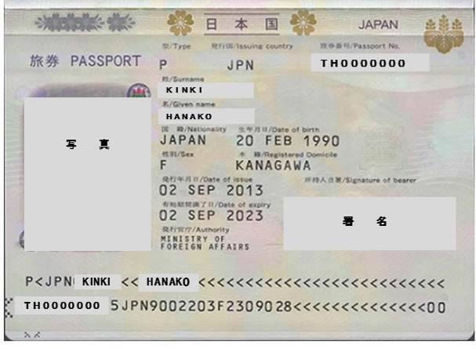

お名前の訂正をおこなった方は追記ページもあわせてお送りください。
※2014年3月20日以降に変更手続きされた方には追記ページはありません。
（新しい旅券が発給されます）
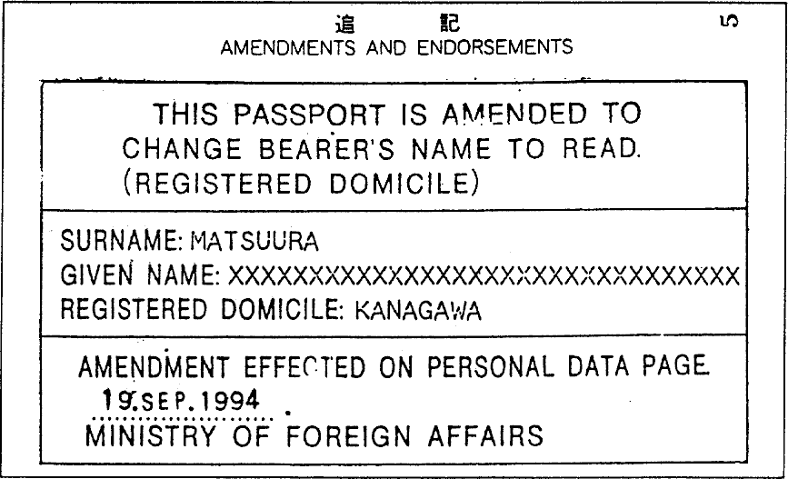
2012

